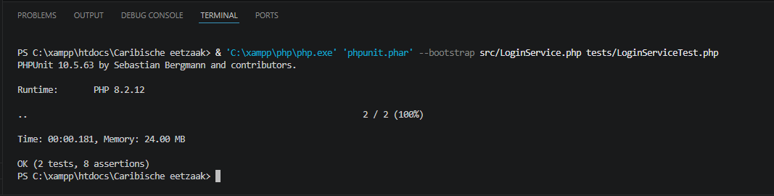
Dit is een unittest van de inlogpagina.

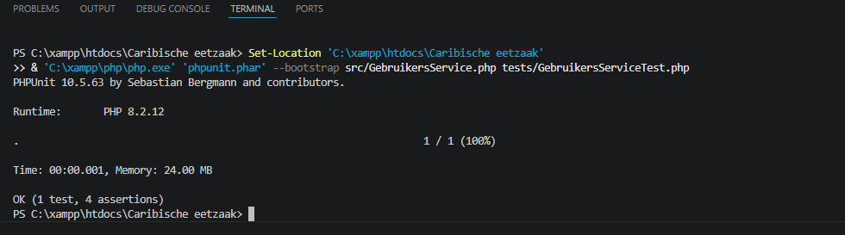
Dit is formulier.

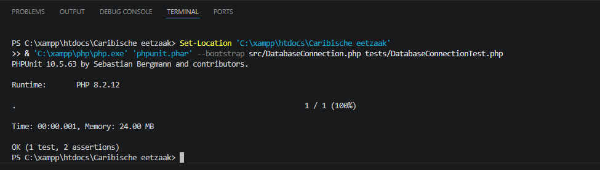
Database connectie
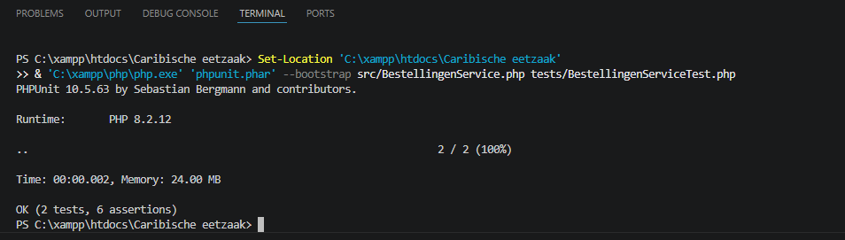
De bestelpagina.

